障害者総合支援法の
新たな仕組みと
報酬改定に見る事業課題
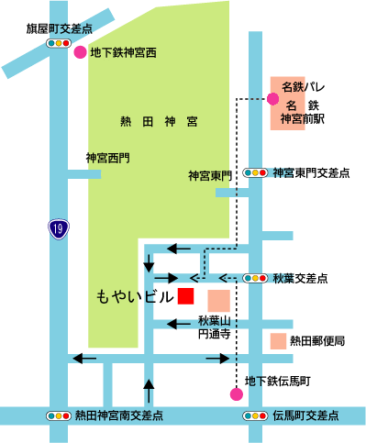
ここの2階
2018年３月４日(日)午後１時～４時
あいち障害者センター２階
講師 井上 泰司NPO法人大阪障害者センター
参加費・資料代 3000円（当日払い）３０名定員です。
主催・問合せ NPOあいち障害者センター
〒456-0031 名古屋市熱田区神宮2-3-4 もやいビル
電話052-682-7911 FAX 052-682-7916
mail soudan732@nifty.com http://npo-asc.jp

いよいよ報酬改定。
しかし、報酬改定だけに眼を奪われると
事業の本質が見えなくなってしまう。
障害のある人への支援よりも経営維持に追われる。
そして、職員の疲弊、退職、事業縮小へと…

障害のある人の暮らしをゆたかにし
命を太らすための事業の課題を考えあう機会に。

参加申し込み 2018年 月 日

氏名： 所属（作業所名）:
連絡先℡： Ｅメールアドレス：

駐車場はありません。公共交通機関でお越しください。

